Муниципальное бюджетное общеобразовательное учреждение

«Оргакинская средняя общеобразовательная школа имени Эрдни Чоноскаева»

**ПРОГРАММА**

летнего оздоровительного лагеря дневного пребывания

военно-патриотического направления

**«ПАТРИОТ»**

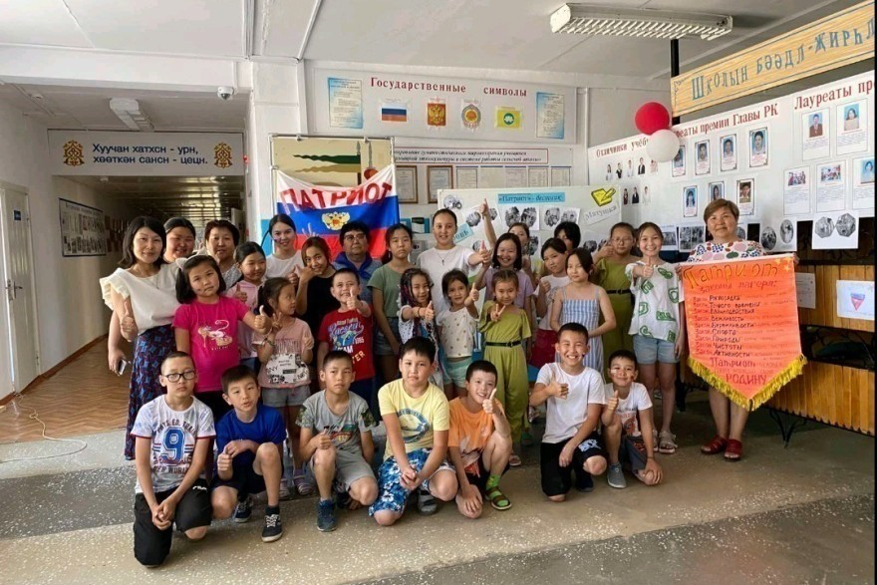

Девиз:

«Велика наша страна

В тысячах сердцах одна!»

2022 год

*ЛДП «Патриот»*

Программа для проведения смен в детских лагерях общеобразовательных учреждений / методическое пособие для организаторов детского отдыха / Ц.Н. Олюшева, А.Н. Гаврилова, Н.С. Санжиева, Э.В. Мельтинова, Л.Б. Олядыкова, Э.А. Дорджиева – Республика Калмыкия пос. Оргакин, 2022. – стр.

Программа составлена на основе Программы развития социальной активности учащихся младших классов «Орлята России» ФГБОУ ВДЦ «Орленок». Пособие раскрывает содержание и организационные вопросы летних смен пришкольных лагерей отдыха детей. В материалах представлена логика организации смены в детском лагере от пояснительной записки до плана – сетки тематических дней и конкретных дел.

В основе игрового сюжета программы – коллективно-творческие дела/ деятельность (КТД), проектная деятельность патриотического направления.

Автор: Ц.Н. Олюшева;

Реализаторы: Ц.Н. Олюшева, А.Н. Гаврилова, Н.С. Санжиева, Э.В. Мельтинова, Л.Б. Олядыкова, Э.А. Дорджиева.

МБОУ «Оргакинская СОШ им. Э. Чоноскаева», ЛДП «Патриот»

*ЛДП «Патриот»*

***Оглавление***

*Раздел Ӏ. Введение …………………………………………………………………………*

*Раздел ӀӀ. Целевая аудитория (возраст/класс) ……………………………………*

*Раздел ӀӀӀ. Пояснительная записка смены пришкольного лагеря …………………*

*Раздел ӀV. Концепция программы ………………………………………………………*

*Раздел V. Цель и задачи программы ……………………………………………………*

*Раздел VӀ. Модель смены …………………………………………………………………*

*Раздел VӀӀ. Содержание программы ……………………………………………………*

*Раздел VӀӀӀ. Информационно-методическое обеспечение программы …………*

*Раздел ӀX. Кадровое обеспечение программы ………………………………………..*

*Раздел X. Ресурсное обеспечение программы ……………………………………….*

*Список использованных источников и литературы ………………………………..*

*ЛДП «Патриот»*

**Раздел Ӏ. Введение**

Возраст младшего школьника способствует не только освоению учебного материала, приобретению новых знаний, новых социальных ролей – это благоприятный период для освоения знаний о духовных и культурных традициях своего народа, традиционных ценностей, правил, норм поведения, принятых в нашем обществе. «Знание младшим школьником социальных норм и традиций, понимание важности следования им имеет особое значение, поскольку облегчает его вхождение в широкий социальный мир, в открывающуюся ему систему общественных отношений» (Примерная программа воспитания, Москва, 2020г.)

Патриотическое воспитание молодого поколения находится в зоне особого внимания нашего государства. Формирование поколения, разделяющего духовно-нравственные ценности российского общества, является стратегической задачей воспитания, что отражено в Стратегии развития воспитания в Российской Федерации на период до 2025 года (утверждена Распоряжением Правительства РФ от 29 мая 2015 г. № 996-р).

Патриотическое воспитание, формирование социально-активной личности младшего школьника в рамках данной программы основывается на духовно-нравственных ценностях, значимых для его личностного развития и доступных для понимания: ***Родина, семья, честь, взаимовыручка, армия, отряд/команда, дружба, природа, здоровье.***

Программа летнего отдыха детей является логическим продолжением Программы воспитания образовательного учреждения и реализуется в период школьных каникул. Игровая модель и основные события смены направлены на закрепление социальных навыков, укрепление духовно - эмоционального взаимодействия между взрослыми и детьми, воспитание качеств патриота своей родины.

Становление личности младшего школьника, формирование детского коллектива, установление доверительных, дружеских отношений между учащимися в период летнего отдыха возможны благодаря следующим факторам:

**Ѵ**  организованному педагогическому пространству;

**Ѵ** эмоциональной насыщенности деятельности;

**Ѵ**  интенсивности проектов, позволяющих ребенку проявить свои индивидуальные особенности;

**Ѵ** комфортно организованному взаимодействию всех сотрудников ЛДП.

***Методика коллективной творческой деятельности (КТД) И.П. Иванова*** является методической основой данной программы.

Коллективно – творческая деятельность – это совместная деятельность детей и взрослых, направленная на развитие навыков социального взаимодействия, творческих способностей и интеллекта, а также формирование организаторских способностей каждого участника деятельности.

*ЛДП «Патриот»*

В основу КТД положены три основные (ключевые) идеи деятельности:

**Ѵ** деятельность должна носить коллективный характер, базирующаяся на совместной реализации при взаимодействии детей и взрослых;

**Ѵ** деятельность должна носить характер новизны, быть необычной, помогающей раскрывать природный потенциал детей;

**Ѵ** деятельность должна быть направлена на решение образовательных, воспитательных задач.

Ключевые идеи коллективно-творческой деятельности соответствуют алгоритму:

**● замысел КТД:** целеполагание, в основе которого лежат воспитательные цели и задачи;

**● планирование КТД:** планирование этапов деятельности носит коллективный характер и утверждается коллегиально;

● **подготовка КТД:** распределение ролей, функций и обязанностей между всеми участниками проектов;

● **реализация КТД:** совместная творческая деятельность на достижение конкретной цели и решение определенных задач;

● **анализ КТД:** выработка у детей навыков рефлексии;

***● закрепление данного опыта и создание возможностей его дальнейшего использования в работе педагогов***.

Коллективно – творческая деятельность успешна при использование **игровых технологий,** при которых она дает высокий педагогический эффект (И.И. Фришман, Игровые технологии в работе вожатого).

**Игровые технологии**

Игровые технологии – это организованный процесс игровой коммуникации (общения). Ученикам младших классов еще свойственна игра. Игра не вытесняет учебную деятельность, а становится оптимальным сочетанием с другими формами учебно-воспитательного процесса. Педагогическая ценность игры – сильнейший мотивационный фактор в образовании и воспитании младших школьников.

*ЛДП «Патриот»*

**Раздел ӀӀ. Целевая аудитория (возраст/класс)**

Программа ЛДП «Патриот» разработана с учетом возрастных особенностей обучающихся и представляет собой универсальный план деятельности, который предполагает задействовать категории школьников не только начальной школы, но обучающихся с 5-11 классы. Мероприятия программы продуманы и выстроены таким образом, что вожатые могли самостоятельно адаптировать формы и методы работы под решение своих воспитательных задач.

**Раздел ӀӀӀ. Пояснительная записка смены пришкольного лагеря**

До начала летней смены пришкольного лагеря педагогическим (вожатским) составом определяются и принимаются: воспитательное направление смены, цель, задачи, возраст детей. При планирование мероприятий важно учитывать календарные праздники РФ и своего региона. Педагогический(вожатский) состав летней смены должен четко понимать смысловую составляющую смены и готовность к реализации программы на качественном уровне. Ежедневно вожатыми смены проводятся планерки по анализу дня и планированию работы на предстоящий день.

Во всех отрядах для рефлексии детей размещены *Экраны настроения.*

Экран настроения – объективный индикатор, реакция, восприятие детьми деятельности, организуемой ежедневно. Совместно с учителем технологии необходимо заранее подготовить игровой инвентарь.

Программа смены включает в себя 8 треков: «Патриот – эколог», «Патриот- гражданин», «Патриот – эрудит», «Патриот – мастер», «Патриот – краевед», Патриот – спортсмен», «Патриот – доброволец», «Патриот – защитник». В реализации треков могут принимать участие и другие педагогические сотрудники школы, члены Юнармии. После однократной реализации каждого трека путем голосования (лайками) на Боевом листке определяются наиболее понравившиеся треки. По прохождении первой половины смены необходимо предусмотреть всеми любимый праздник «День Нептуна». Планируемые мероприятия могут быть реализованы как отрядами, так и рабочими группами. В программе предусмотрены КТД, игры по станциям, подвижные спортивные игры, народные игры, интерактивные викторины, флешмобы. Для взаимодействия в отряде дети образуют Отрядный круг.

Традиционной игрой смены считается игра «Снайпер».

Цель, задачи, содержание программы нацелены на: проявление детьми интереса к предлагаемой деятельности; приобретение дополнительных знаний и социального опыта;

проявление положительных эмоций; позитивное взаимодействие в отряде, команде, коллективе.

*ЛДП «Патриот»*

**Рекомендуемый режим дня:**

|  |  |
| --- | --- |
| 08.15-08.30 – Сбор детей, организационный момент | Встреча детей, перекличка, краткое введение в план дня. |
| 08.30- 08.40 – Построение на утреннюю линейка. | Перекличка отрядов, сдача рапортов командирами отрядов, информирование о предстоящем треке дня.  Ежедневное приветствие от вожатых (девиз, кричалки на тему Трека) |
| 08.40- 08.55 – Зарядка | Выполнение под музыку комплекса физических упражнений, танцевальных движений под руководством спортивного инструктора (первые 4-5 дней); выполнение под музыку комплекса физических упражнений, танцевальных движений с передачей эстафеты любому участнику зарядки. |
| 08.55-09.00 – Утренняя водная процедура | Умывание после зарядки, подготовка к приему пищи. |
| 09.00 – 09.20 – Завтрак | Рассадка на завтрак по отрядам, прием пищи. |
| 09.2 0- 09.25 – Отрядная пятиминутка | Информирование о предстоящих событиях дня, распределение функций/обязанностей. |
| 09.25 -09.30 – Штабная линейка | Общее лагерное построение, введение в тему трека, знакомство с целями и задачами трека, распределение рабочего времени. |
| 09.30- 11.20 – Реализация трека | Работа отрядов/рабочих групп по теме трека с перерывами. |
| 11.20- 11.30 – Свободное время | Настольные игры, игры на воздухе, рисование, чтение книг. |
| 11.30-11.55 – Спортивный час | Подвижные игры, игровая приставка Х-бокс, разучивание новых игр, введение и разучивание традиционных игр лагеря. |
| 11.55 – 12.00 – Гигиеническая процедура | Умывание после подвижных игр, подготовка к приему пищи. |
| 12.00 -12.30 – Обед | Прием пищи |
| 12.30 – 13.20 – творческий час отряда/ рабочих групп | В это время дети разучивают флешмоб, песни, отрядные/групповые кричалки; подводят итоги дня, отмечают «Экран настроения» (рефлексия). |
| 13.20 -.13.30 – Полдник | Дети получают десерт. |
| 13.30 – Уход домой | Дети группами расходятся домой. |

*ЛДП «Патриот»*

**Раздел ӀV. Концепция программы**

**Воспитание.** Создание условий для развития личности на основе духовно-нравственных ценностей, принятых в российском обществе, формирование у обучающихся чувства патриотизма, бережного отношения к культурному наследию и традициям народов Российской Федерации, уважение к памяти защитников Родины и подвигам героев Отечества.

**Содружество.** Совместная деятельность вожатых и детей, основанных на уважительных, доверительных отношениях друг к другу.

**Событийность.** Насыщение яркими, запоминающимися, творческими, интересными событиями повседневной жизни школьников.

**Ценность.** Организация мероприятий, имеющих большое значение для окружающих и самих себя.

**Коллективизм.**  Деятельность, направленная на развитие навыков социального взаимодействия, коллективного труда и формирование организаторских способностей.

**Игра.** Самостоятельная деятельность школьников, при которой создается система высоконравственных, эстетических отношений. Игра способствует физическому, психологическому, нравственному развитию детей.

*ЛДП «Патриот»*

**Раздел V. Цель и задачи программы**

**Цель –** формирование у обучающихся чувства патриотизма, гражданственности, взаимного уважения и их социализация на основе социально-культурных, духовно-нравственных ценностей, принятых в российском обществе.

**Задачи:**

**☼** сплочение детского коллектива посредством познавательной, игровой и коллективной творческой деятельности;

☼ содействовать развитию навыков выстраивания дружеских отношений внутри коллектива и с окружающими людьми;

☼ формировать интерес к истории, традициям российской армии;

☼ способствовать развитию навыков самообслуживания и безопасной жизнедеятельности.

**Раздел VӀ. Модель смены**

Смена в пришкольном детском лагере длится 18 дней и включает в себя три этапа: *организационный* (1 и 2 дни смены); *основной*  (с 3-го по16-й день смены*), завершающий* (17 и 18 дни смены.)

**Раздел VӀӀ. Содержание программы**

Основанием программы являются темы дня /треки Программы «Орлята России» ВДЦ «Орленок», за исключением треков: «Патриот- гражданин», «Патриот – краевед», «Патриот – защитник». Данные треки введены дополнительно в соответствии датам календаря – День России, 12 июня; День памяти и скорби,22 июня. Трек «Патриот – краевед» предусмотрен для освоения знаний духовных и культурных традиций своего народа, воспитания любви к Малой родине. Обязательным условием программы являются секретность, неведение детей ожидающих их событий: каждое утро начинается с приветственных слов вожатых; креативной, музыкальной, эстафетной зарядки под девизом: «Чтобы день наш был в порядке, мы начнём его с зарядки!»; организация видео-завтраков о пользе пищи, правильном питании; приглашением в следующий тематический день.

**Организационный этап** (1-2 дни смены) - к данному этапу подготовлены сигнальные карточки: «Песня», «Флешмоб», «Девиз», «Правила». Дети по сигнальным карточкам, путем жеребьевки, собираются в рабочие группы. К каждой группе назначается НАСТАВНИК из числа вожатых. Дети составляют девиз, законы лагеря. Старший вожатый выявляет детей для знаменной группы и в отряд барабанщиков. Подготовка флага ЛДП «Патриот»

***Задачи организационного этапа:***

☼ знакомство друг с другом посредством игры «Снежный ком»;

☼ знакомство с правилами лагеря и распорядком дня;

самостоятельное составление и оформление Законов лагеря;

☼ подготовка презентации по сигнальным карточкам.

*ЛДП «Патриот»*

**Основной этап (3 -16 дни смены)** – дни реализации треков; приобщение детей к здоровому образу жизни; создание условий для проявления индивидуальных способностей детей, творческого и нравственного потенциала; формирование норм доброжелательных взаимоотношений в отрядах; знакомство с историей Родины.

Дети заполняют (отмечают значком «Лайк - ) в «Боевом листке» понравившиеся треки, а на карточках указывают дела, мероприятия, игры, которые хотели бы повторить. Карточки закладывают в «Полевую сумку».

**Заключительный этап (17-18дни смены)** – вожатые с детьми подводят итоги смены. Продолжают заполнять «Боевой листок»; 17 день - День самоуправления;

ключевое событие – совместный праздник, состоящий из художественных номеров КТД всех треков.

Награждение детей/ отрядов за активное участие в программе лагеря, командиров отрядов и знаменной группы.

Выезд на водоем пос. «Центральный» с письменного разрешения родителей или законных представителей детей.

*ЛДП «Патриот»*

|  |  |
| --- | --- |
| Формы ключевых событий и дел | Краткое описание |
| **День 1. Организационный этап. Определение названия лагеря.**  **Формирование рабочих групп** | |
| Игра на знакомство «Снежный ком» | Организация игр на знакомство или закрепление имен, сплочение в рабочих группах. |
| Подготовка презентаций | Каждая группа готовится по теме сигнальной карточки:  «Песня» - дети разучивают или закрепляют Гимн России, Гимн своей Республики;  «Девиз» - дети придумывают девиз лагеря и другие тематические кричалки.  «Флешмоб» - дети придумывают танцевальные, спортивные движения (растанцовка) флешмоба;  «Правила» - дети составляют Свод правил/законов лагеря;  «Знаменная группа» - дети знакомятся с понятиями: «Знаменосец», «Ассистент знаменосца», «Древко флага», разучивают строевой шаг, знакомятся с правилами выноса флага/знамени; барабанщики знакомятся с устройством барабана, учатся бить несложную дробь. |
| Игровой час. Игры: «Место под солнцем», «Атомы-молекулы». | Создание благоприятного эмоционального фона среди детей через игры. |
| **День 2. Организационно-вводный. Погружение в режим работы лагеря** | |
| Творческая встреча «Это я! Это я! Это все мои друзья!» | Презентация ПРОДУКТА рабочих групп. Принятие Свода законов ЛДП «Патриот».  Деление на отряды. Создание флага лагеря. |
| Тематически-развлекательный час «Я – твой друг и ты – мой друг!» | Вожатые проводят игры на взаимодействие, сплочение; игры на знакомство или закрепление имен.  Объединение детей в отряды, знакомство с вожатым, выборы командиров; выбор названия и девиза отряда. |
| Тематический час «История Государства. Царь Петр Ӏ» | Участие в интерактивной викторине «09 июня – необычный день….», посвященной 350летию Петра Первого!;  Интерактивная викторина с выбором правильного ответа: «А», «Б». |
| Спортивный час «Умные, спортивные! Ребята мы активные!» | Выявление любимых игр детей; создание благоприятного эмоционального фона среди играющих.  Разучивание игры «Снайпер». |

*ЛДП «Патриот»*

Основной этап (3 -16 дни смены) – дни реализации треков; приобщение детей к здоровому образу жизни; создание условий для проявления индивидуальных способностей детей, творческого и нравственного потенциала; формирование норм доброжелательных взаимоотношений в отрядах; знакомство с историей Родины.

|  |  |
| --- | --- |
| **День 3. Общий сбор детей. Открытие смены лагеря** | |
| Торжественная линейка «Лагерь, смирно!» | Официальный старт смены – открытие с поднятием флагов России и своего субъекта, исполнение гимнов РФ и РК;  Под дробь отряда барабанщиков - торжественный вынос знамени ЛДП «Патриот»; озвучивание девиза.  Знакомство отрядов друг с другом, представление творческой визитки отряда, названия и девиза. Игры на сплочение коллектива: «Дракончики», «Письмо пришло», «Место под солнцем».  Знакомство с территорией школы/лагеря |
| Творческий час «Я люблю тебя, Россия!» | Рисование рисунков, плакатов, стенгазет по теме творческого часа; сочинение стихотворений. |
| **День 4. Старт треков. Трек «Патриот-Эколог» Девиз: «Сохраним природу вместе!»** | |
| Динамичная зарядка | Разучивание нескольких танцевальных движений для включения их в комплекс утренней зарядки. |
| Реализация трека дня | Деятельность направлена на изучение климата региона; обсуждение мер для сохранения комнатных растений и растений в школьном дворе; осуществление полива растений клумб ( детьми постарше), полив цветов в холлах школы ( детьми помладше); проведение интерактивной викторины «Верю – Не верю». |
| Спортивный час | Упражнение в игре «Снайпер»; разучивание игры «Пионербол»;  подвижные игры: «Третий лишний», «Кошки- мышки» |
| Танцевально – творческий час «В сердце – Россия!» | Выбор музыки и постановка флешмоба для Всероссийской акции  «В сердце – Россия!» |
| **День 5. Трек «Патриот – Гражданин» Девиз: «Когда мы едины, мы – непобедимы!»** | |
| Планёрка | Жеребьевка тем для рабочих групп: «ПЕСНЯ», «ТАНЕЦ», «СИМВОЛЫ»;  Дети гримом наносят (на щеке, руке) изображение флага РФ |
| Реализация трека дня  1-я часть - подготовительная | Работа в группах:  **«Песня»** - дети разучивают песни: «Ой, да, ты, Россия!», «Я, ты, он, она – вместе дружная семья!»;  **«Танец»** - постановка танцев «Богатыри», «Яблочко»;  **«Символы»** - рассказ детей о символах нашего государства: ГЕРБ, ФЛАГ, ГИМН;  Видеозапись флешмоба для участия во Всероссийской акции  «В сердце – Россия!» |
| Конкурсный час «Стоп, кадр!» | Самостоятельная фотографическая работа детей. Сюжет фотографии должен соответствовать теме: «Россия - Родина моя!» |
| Реализация трека  2-я часть – основная | Сбор в актовом зале. Построение в большой круг лагеря. Организация игры «Письмо пришло», «Дракончики»;  Презентация ПРОДУКТА рабочих групп;  Танцевальный марафон «Моя страна!» - обязательное использование музыки, песен народов Российской федерации;  Разучивание песни «Россия, ты моя звезда!» (сл. муз. ) |
| Спортивный час | Игра «Снайпер» между мальчиками и девочками лагеря. |
| **День 6. Трек «Патриот – Эрудит»**  **Девиз: « С умом жить – тешиться, а без ума – мучиться»** | |
| Отрядная пятиминутка | Выбор строевой песни отряда, разучивание строевой песни. |
| Реализация трека дня | Общелагерное построение; получение Маршрутного листа; обсуждение маршрута;  Старт трека по станциям:   1. «Шифровальщик» 2. «Минное поле» 3. «Радист» 4. «Меткий стрелок» (дартс) |
| Отрядное время | Малоподвижные игры в отрядах; закрепление строевой песни; строевая подготовка: расчет по порядку, на 1-2, на 1,2,3 и перестроение в шеренги; марш. |
| Спортивный час | Спортивные игры: волейбол, баскетбол; подготовка к турниру игры «Снайпер» ( по отрядам) |
| Отрядное время | Строевая подготовка: выполнение команд «Направо!», «Налево!», «Кругом!» |
| **День 7. Трек «Патриот – Мастер» Девиз: «Играть играй, да дело знай»** | |
| Отрядная пятиминутка | Обсуждение предстоящей «Биржи труда»: выбор деятельности, места и инвентаря. |
| Экологический десант | Сбор смородины на пришкольном участке. |
| Реализация трека дня  1 часть  «Мастер – классы» вожатых и гостей смены. | В данном треке могут принять участие учителя, родители, сотрудники лагеря, имеющие какое – либо ремесло, которому они могут обучить детей. К реализации трека в качестве МАСТЕРА был приглашен учитель технологии.  Работа осуществлялась по группам: **девочки/мальчики**.  ***Девочки*** учились заплетать косу, изготовили себе и раскрасили из картона украшение для волос **– токуг** (токуг - серебряная подвеска для волос);  ***Мальчики*** учились из кожи плести кнут-маля (маля – короткий кнут)  Вожатыми были организованы мастер – классы:  «Обучение игре на калмыцком музыкальном инструменте «Домбра»;  «Решение головоломки «Кубик Рубика»; «Барабанная дробь»; «Рисуем нитью» |
| Реализация трека дня  2 часть  Профориентационный час «Биржа труда» | Дети объединяются по группам, создают ИП: «Салон красоты», «Тату – салон», «Гимнастика», «Массажный салон» и т.д. |
| Игровой час  Свободное время | Игры по интересам: Мафия, Чотатами, Горячая картошка, Санчики – Панчики и др. |
| **День 8. Трек «Патриот - Краевед» Девиз: «Альхн деерəн таалад өсксн**  **эврə һазрас өөрхнь уга»** | |
| Общая пятиминутка | Выдача ***«Секретного пакета»*** с заданиями для мальчиков, для девочек. |
| Реализация трека  1часть | В данном треке могут принять участие учителя, родители, сотрудники лагеря. К реализации трека был приглашен учитель технологии.  Работа осуществлялась по группам: **девочки/мальчики**.  ***Девочки*** учились заплетать косу, изготовили себе и раскрасили из картона украшение для волос **– токуг** (токуг - серебряная подвеска для волос);  ***Мальчики*** учились из кожи плести кнут-маля (маля – короткий кнут)  Вожатыми были организованы мастер – классы:  «Обучение игре на калмыцком музыкальном инструменте «Домбра»;  «Решение головоломки «Кубик Рубика»;  «Барабанная дробь»; «Рисуем нитью» |
| Игровой час | Организация активных игр: «Мөңгн бүс», «Хорма хотн» (спортивная площадка);  «Шахматы; Мергн баатр, Мөрнə урлдан(альчики); Нəрн шинҗ» |
| Отрядное время  Я – блогер! | Написание поста о республике. |
| Реализация трека  2 часть | Выступление рабочих групп: танцевальная группа – танец богатырей; группа певцов – песни о Калмыки  Игра «Где логика?» |
| **День 9. Трек «Патриот – Спортсмен» Девиз: «Здоровым будешь – всё добудешь!»** | |
| Общая пятиминутка | Оглашение цели и задач дня. Объявление конкурса на лучший слоган о спорте. |
| Реализация трека  1 часть | Распределение баз (станций) на спортивной площадке:  «Давайте дружить!»  «Буква А»  «Айсберг»  «Доверяю!»  «Сырная история»  «Лабиринт» |
| Обед | Демонстрация ролика о ЗОЖ. |
| Реализация трека  2 часть | Разучивание русской народной игры «Лапта»; изготовление самодельной игры «Твистер – маг» |
| **День 10. Трек «Патриот – Доброволец»**  **Девиз: «О своей доброте молчи, о чужой – хоть кричи!»** | |
| Общий сбор | Постановка и выбор задачи трека. Распределение задач по отрядам. |
| Час активности | Разучивание производственной гимнастики для сотрудников больницы, почты (2 отряда); разучивание подвижных игр для детей детского сада «Булг» (1 отряд); выпуск Листовок, буклетов о сохранении чистоты поселка, Оформление растяжки «Люди доброй воли» (добровольная инициативная группа). |
| Реализация трека | Организованный выход отрядов в организации поселка (больница, отделение почты) для проведения производственной гимнастики; разучивание подвижных игр в ДОУ «Булг»; распространение буклетов и расклеивание листовок с призывом к жителям о борьбе с колючками у своих дворов. |
| Отрядное время | Строевая подготовка, пение отрядных песен. |
| Музыкальный час | Разучивание песен на тему «песни нашего лета» |
| **День 11. Трек «Патриот – Защитник» Девиз «Родина – мать, умей за неё постоять!»** | |
| Отрядная пятиминутка | Повторение девизов, песен. |
| Экологический десант | Сбор смородины на пришкольном участке. |
| **Реализация трека**  по маршрутному листу  (20-30 мин)  Военный полигон | Строевая подготовка Фильм «Герои России» Разборка и сборка автомата. |
| Военно-спортивные состязания по эстафетам:  - Башня, снайпер, Танковая гусеница, боевая тревога, на абордаж, минное поле. |
| Турнир по игре «Снайпер» | В турнире приняли участие отряды, отряд сотрудников лагеря, включая поваров, медицинского сотрудника, технический персонал. |
| **День 12. День Нептуна Девиз: «Солнце, воздух и вода – наши лучшие друзья!»** | |
| Общий сбор | К этому дню вожатые лагеря подготовили «Боевой листок» и Полевую сумку. На общем сборе детям было объявлено о завершении всех 8 треков. В «Боевом листе» детям предложили отметить, проголосовать за понравившиеся треки (поставить лайк в виде ), а в Полевую сумку предложено положить «Лист – пожеланий». Лучшие треки с небольшими изменениями повторятся в оставшееся время смены. |
| Подготовительная часть дня | Силами взрослых были подготовлены емкости с водой. |
| Спортивный час | Проведение игры «Пионер-бол», по отрядам (спортивный зал);  малоподвижные игры : Пиф-паф, Письмо пришло, Третий лишний. |
| Основная часть – спортивно – развлекательные игры с водой | Разминка- обливание из водных пистолетов, брызгалок;  розыгрыш на самую большую емкость с водой: командирам отрядов предложено по команде выхватить из круга бутыль с водой;  Обливание «Стенка на стенку» (отряд против отряда, мальчики против девочек, вожатые протв всех), Семеро на одного,Пиф-паф.  Конкурс на Самую длинную верёвку из мокрой одежды (по завершению игр) |
| Свободное время | Игры по интересам; просмотр мультфильмов, тележурнала «Ералаш». |
| **День 13. Трек «Патриот-Эколог/Гражданин»**  **Девиз: «Кто землю лелеет, того земля жалеет»** | |
| Подготовка ко Дню памяти и скорби  - подборка стихотворений;  - постановка танцевальной композиции «Маки» | |
| Отрядная пятиминутка | Распределение по группам для полива школьных клумб; |
| Общий сбор | Объявление о предстоящем мероприятии к 22 июня;  Распределение группп: чтецы, танцоры, знаменосцы. |
| Реализация трека «Эколог» | 4-8 классы: Установка капельного полива( пластиковой бутылки к молодым росткам многолетних растений и саженцам деревьев);  0-3 классы: организация полива цветов по кабинетам и в фойе школы. |
| Игровой час | Игры по желанию: спортивные, народные, подвижные, малоподвижные, Твистер-маг, мафия и т.д. |
| Реализация трека «Гражданин» | Постановка музыкально – литератуной композиции «Мы помним!»  Покупка свечей. |
|  |  |
| Свободное время | Занятия по интересам: спортивные игры, малоподвижные игры. |
| **День 14 Трек «Патриот – Краевед» Девиз: «Наадый бəəҗ дасия!»** | |
| Этнозарядка | Проведение зарядки под калмыцкую народную музыку и песни современных исполнителей. |
| Видео-завтрак | Включение роликов о калмыцкой кухне |
| Реализация трека | Место проведение мероприятия - этнографический зал. В это день организованы конкурсы: Мергн баатр, Лучший в нəрн шинҗ, Мөрнə урлдан; чемпионат по шахматам и шашкам. |
| Час памяти | Репетиция музыкально – литератуной композиции «Мы помним!» |
| Спортивный час | Чемпионат игры «Лапта» |
| **День 15 Трек «Патриот – Защитник» Девиз: «Никто не забыт! Ничто не забыто!»** | |
| Дети заранее предупреждены о предстоящем велопробеге «Свеча Памяти»; группа девочек приготовили открытки  Вожатые подготовили Георгиевские ленточки, закупили свечи. | |
| Отрядная пятиминутка | Закрепление флажков РФ и РК на велосипедах участников велопробега.  Ознакомление с техникой безопасности при езде на велосипедах.  Оформление зала, подготовка реквизита для видеозаписи. |
| Общий сбор | Построение на линейку. Информирование о Дне памяти и скорби. Чтецы читают стихотворения.  Минута молчания.  Ознакомление с планом дня. оформление зала, подготовка реквизита для видеозаписи |
| **Реализация трека**  Боевая задача:  а) провести акцию  «Свеча Памяти» - зажечь свечи в больнице, на почте, в ДОУ «Булг», в магазинах, в СМО;  б) постановка и видеозапись музыкально – литератуной композиции «Мы помним!» | Участники велопробега выдвигаются по маршруту в сопровождении 2 вожатых;  Оставшиеся дети участвуют в просмотре документального фильма «Начало Великой Отечественной войны»  Общий сбор в актовом зале. Вынос флагов РФ и лагеря «Патриот»  Видеосъемка композиции. |
| Спортивный час | Проведение спортивных игр на площадке: футбол, баскетбол, волейбол;  занятия на тренажерной площадке.  Игра «Снайпер» (среди девочек) |
| Отрядное время | Подготовка в Смотру строя и песни. |
| **День 16 Трек « Патриот – Спортсмен» Девиз: «Тяжело в учении, легко в бою!»** | |
| Видео-завтрак | Демонстрация ролика о пользе Солдатской кухни |
| Отрядное время | Выдача пилоток; строевая подготовка- марш, перестроение в колоны по 2, по 3; выполнение поворотов налево, направо, кругом  Повторение сдачи рапорта. |
| Смотр строя и песни | Общее построение в спортивном зале. Жеребьёвка.  Проведение смотра. Выявление Лучшего отряда, Лучшего командира. |
| Реализация трека  1часть – полоса препятствий  2часть – турнир по игре «Лапта» | Прохождение полосы препятствий: Сырная история Башня Лабиринт Буква «А» Доверяю! |
| **День 17. День Самоуправления Девиз: «Человека ценят не по словам, а по его делам!»** | |
| Общий сбор | Общее построение лагеря. Объявление Дня самоуправления и его девиза, проведение зарядки (танцевального флешмоба) в отрядных кругах. |
| Отрядная планёрка | Под руководством командиров репетируют движения флешмоба; подбирают музыку. |
| Зарядка | Построение по отрядным кругам. Старт зарядке даёт отряд Вожатых, далее эстафета переходит отрядам. Ведущие отряды занимают центральное место на площадке. |
| Отрядное время | После завтрака каждый отряд обсуждает, планирует 1 общее лагерное мероприятие в рамках Дня самоуправления. |
| Самоуправление в действии | Отряд «Солдаты» - Музыкальный ринг; игра «Где логика?»  Отряд «Армейцы» - игра «Снайпер»;  Отряд «Орленок» - соревнования по шашкам, шахматам и игре «Нəрн шинҗ»;  Отряд «Вожатые» - турнир по волейболу |
| Видео-обед | Во время приёма пищи идёт демонстрация фото – видеосюжетов смены. |
| Отрядное время | Подготовка концертных номеров к Закрытию смены. |
| **День 18 Закрытие смены – музыкально – танцевальный марафон «Салют Патриоту!» Девиз: «Велика наша страна!**  **В тысячах сердцах одна!»** | |
| Общий сбор | Ознакомление с планом дня. |
| Трудовой десант | Уборка помещений, сбор личных вещей, уборка территории школьного двора. |
| Отрядное время | Подготовка к марафону: повторение песен, танцев, постановка сценок |
| Стартинейджер «Я – танцор и ты – танцор, вместе мы - танцоры!» | музыкально – танцевальный марафон «Салют Патриоту!» является частью завершения смены ЛДП «Патриот» |
| Отрядное время | Подведение итогов смены, обсуждение полученного опыта. |
| Праздник на воде «По морям, по волнам!» | Посещение водоёма пос. «Центральный» является завершением смены ЛДП «Патриот» |

*ЛДП «Патриот»*

**Раздел VӀӀӀ. Информационно-методическое обеспечение программы**

**(кадровые, методические, материально-технические, информационные и др.)**

Для реализации программы необходимы кадровые ресурсы: творческие группы; выполнение заданий происходит по маршрутным листам или входным билетам; команды возглавляются командиром; на каждом этапе (станции) работы команды встречают организаторы (вожатые, сотрудники ЛДП, юнармейцы) с которыми также проводится инструктаж по технологии проведения деятельности.

К методическим ресурсам относятся основные положения разработки воспитательного мероприятия: обоснование выбора, цель, задачи, технология, приёмы, форма проведения.

Материально-техническая база предполагает наличие игровых площадок (кабинетов, рекреаций с компьютерной техникой, спортивных площадок, школьная столовая); необходимый инвентарь для проведения игр, состязаний (гимнастические палочки, мячи, серебряный пояс, лук, стрелы, головоломки «Нəрн шинҗ», учебный автомат и пневматические винтовки).

Информационные ресурсы представляют собой разработанные вожатыми задания, мультимедийное оборудование (компьютер, проектор, экран, стереоколонка, телевизор).

**Раздел ӀX. Кадровое обеспечение программы**

Педагогический состав (вожатский корпус), принимающий участие в реализации программы ЛДП, формируется из расчета 1 вожатый на 15 детей. Все педагоги обязательно проходят курсы повышения квалификации и самообучение. Совместное участие вожатых в планировании работы лагеря – одно из важных условий успешной реализации программы. Обязательным условием является: включение в план работы мероприятий ***регионального компонента.*** По необходимости тематики трека в помощь вожатым могут быть подключены обучающиеся из числа старшеклассников (юнармейцы школы).

В целях развития педагогов и их качественной работы введена **Система роста**:

● работа не только с закрепленным отрядом, но и с рабочими группами детей;

● составление одного или нескольких сценариев КТД;

● личная активность во всех мероприятиях;

● оценка *Экрана настроения*.

*ЛДП «Патриот»*

**Раздел X. Ресурсное обеспечение программы**

Для реализации программы школа/лагерь должны быть оснащены следующим образом:

|  |  |
| --- | --- |
| Помещения, площадки | классы/базы для размещения отрядов и отрядной деятельности с возможностью оформления отрядных уголков |
| помещения для общелагерных дел с местами сидения и без них (спортивный зал, актовый зал, холлы, школьный музей, тир, этнографический зал) |
| открытые площадки с возможностью проведения общелагерных дел (пришкольная площадь, стадион, беседки) |
| дополнительные помещения и площадки ( библиотека, кабинет ОБЖ) |
| кабинет вожатых/штаб для размещения актуальной информации и проведения совещаний по планированию дел |
| столовая со всем необходимым оборудованием |
| помещения для личной гигиены ( туалеты, умывальники) |
| медицинский кабинет/медсанбат со всем необходимым оборудованием |
| Оборудование и инвентарь | музыкальная аппаратура, колонки, микрофоны, стойки для микрофонов, проекторы и экраны, компьютеры или ноутбуки, телевизор, флагштоки |
|  | парты, стулья, скамейки |
|  | спортивный и игровой инвентарь, канцелярские принадлежности на каждый отряд, игровой инвентарь (шашки, шахматы, нярн шинҗ –головоломка «12 роговых колец», альчики) |
|  | электронное рабочее место учителя (ЭРМ): компьютер, проектор, экран/интерактивная доска, принтер, флешки |
| Другое | Костюмы, декорации – при необходимости;  школьный автобус |

*ЛДП «Патриот»*

***Список использованных источников и литературы:***

1. *Афанасьев С, П. «Что делать с детьми в загородном лагере?» - МЦ: «Вариант», 2002г.;*
2. *Иванов И.П. «Воспитательная работав средней школе» - ЛГПИ им. Герцена,1955г.;*
3. *Иванченко И.В. «Как рождается микрогруппа?» - ФГБОУ ВДЦ «Орленок», 2020г.;*
4. *Панченко С.И. «День за днем в жизни вожатого» - изд. «Народное образование», 2008г.;*
5. *Шмаков С.А. «Лето, каникулы, лагерь» - изд.дом,2001г.*
6. *Ю.Н. Григоренко, М.А. Пушина «Здравствуй, наш лагерь!» - Педагогическое общество России,2004г., г.*
7. *Методические рекомендации по проведению дней воинской славы России в ОУ «Этих дней не смолкнет Слава» - учебно – методический центр ВДЦ «Орлёнок», 2016г.*
8. *Мукаева О.Д «Этнопедагогика калмыков».*
9. *Манджиева Е.И. «Олн келн-əмтнə наадд» - Калмыцкое книжное издательство,1994г*

*ЛДП «Патриот»*

Фото – приложении

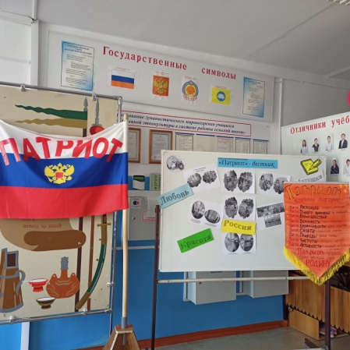 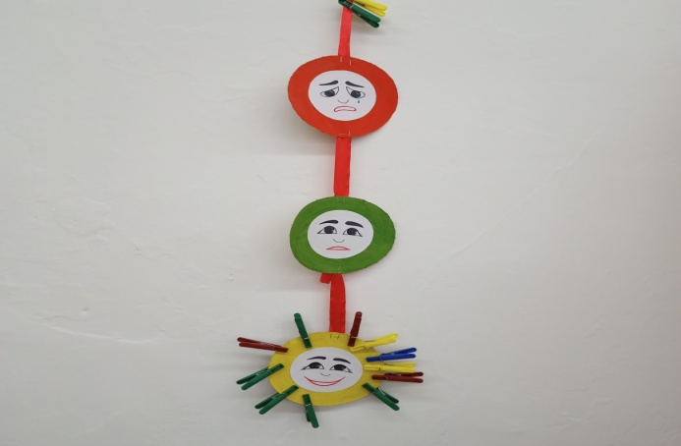 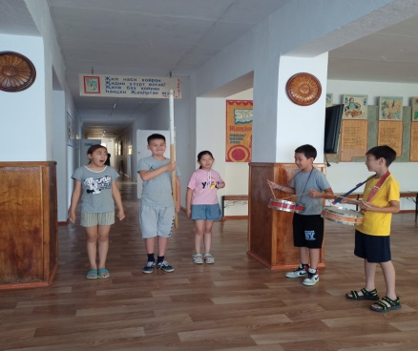

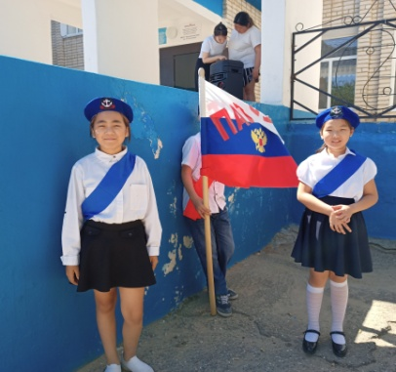 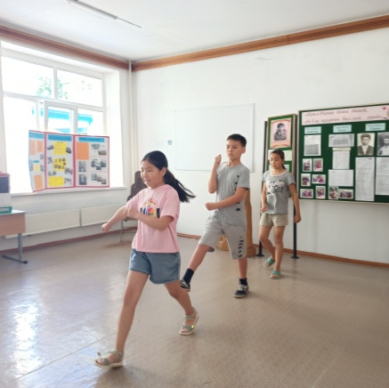 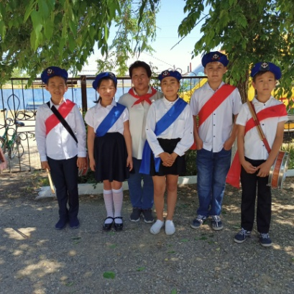

***Т А Н Ц Е В А Л Ь Н Ы Й М А Р А Ф О Н***

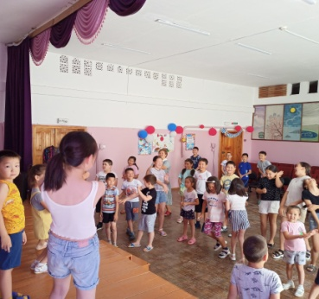 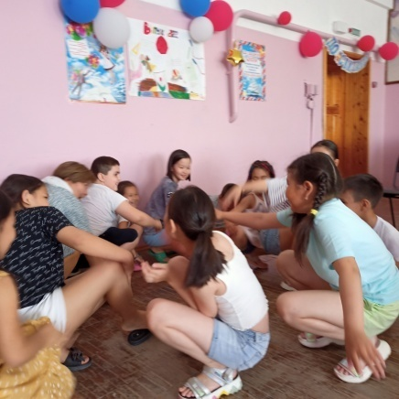 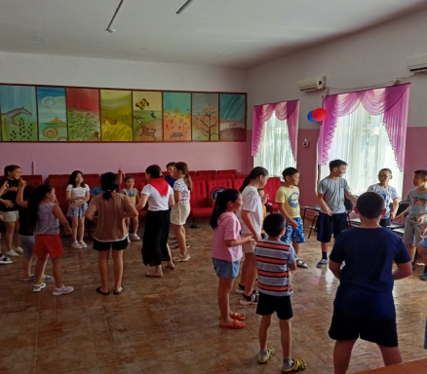

***П О Д Г О Т О В И Т Е Л Ь Н Ы Й Э Т А П «РАБОЧИЕ ГРУППЫ В ДЕЙСТВИИ!»***

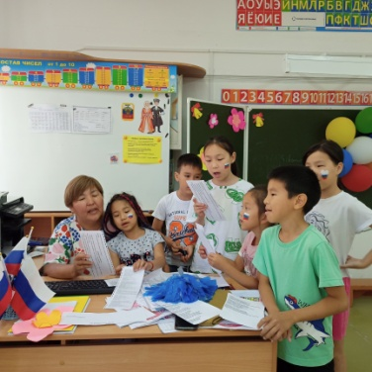 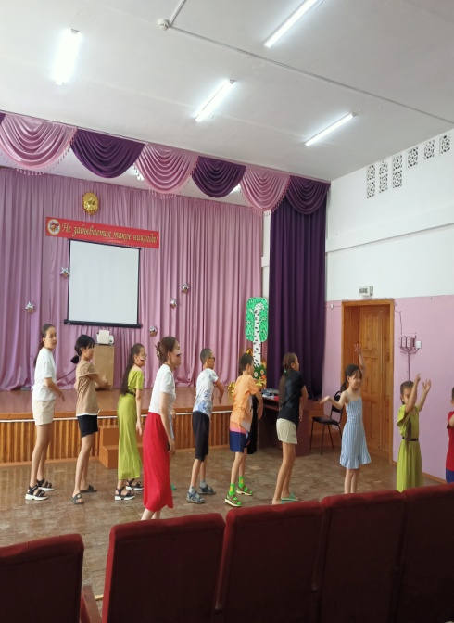 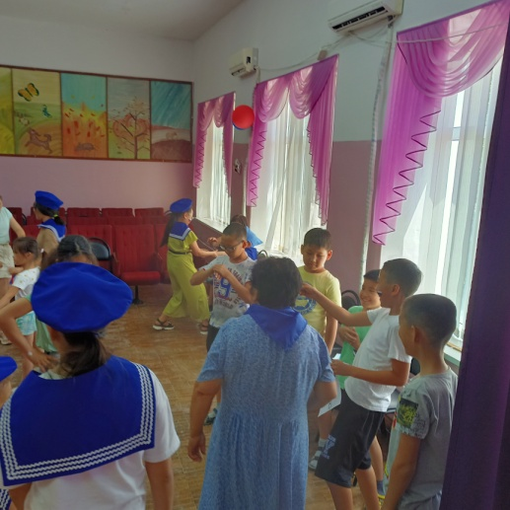

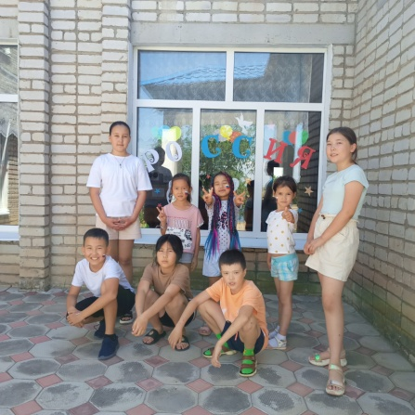 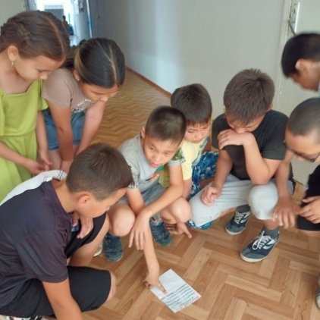 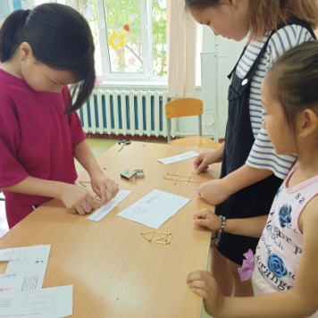

***Э К О Л О Г И Ч Е С К И Й Д Е С А Н Т***

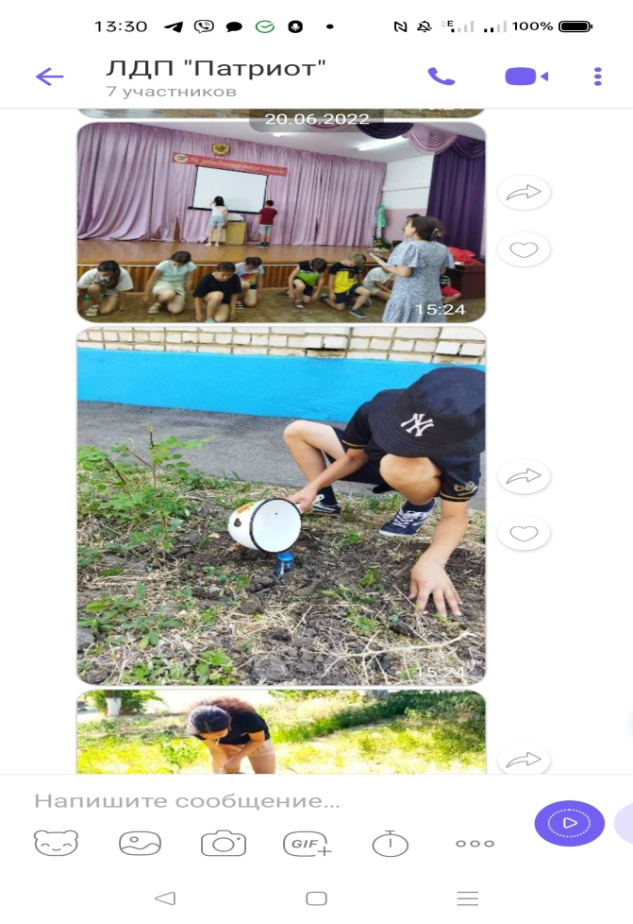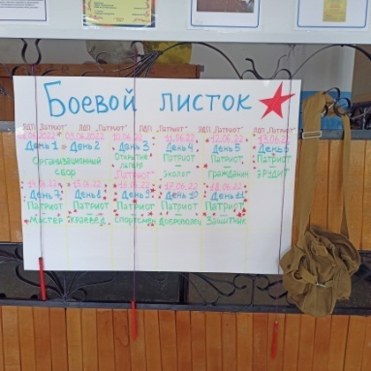 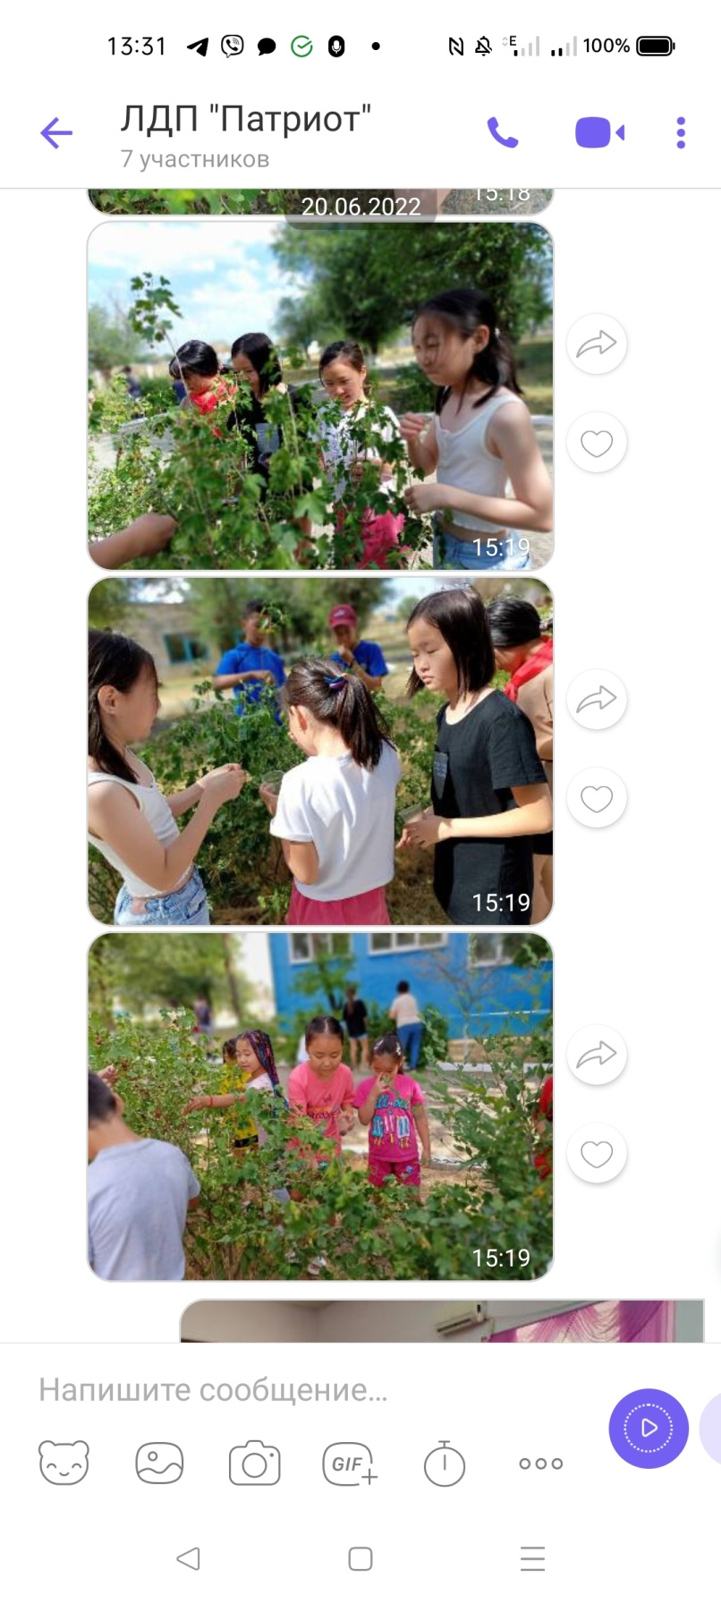 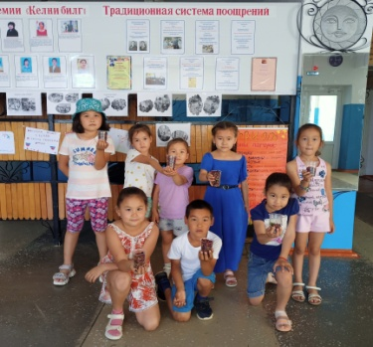

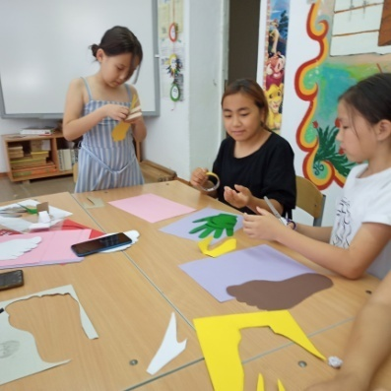 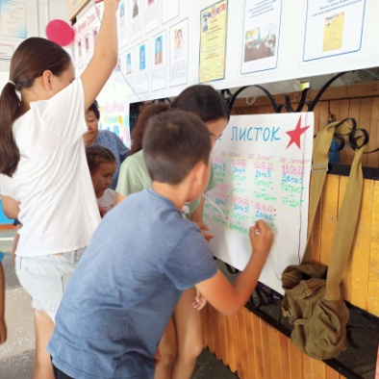

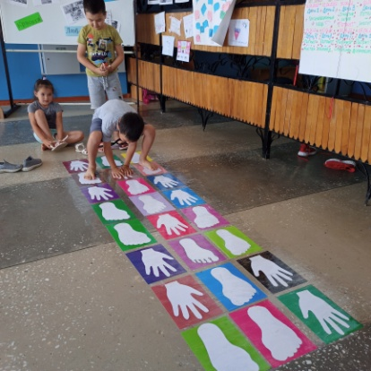 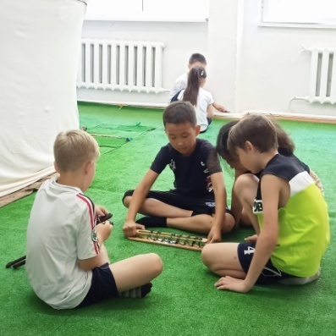 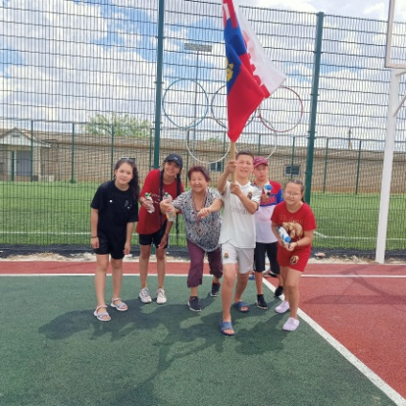

**ПАТРИОТ - ЗАЩИТНИК**

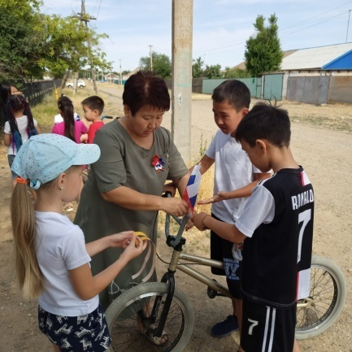 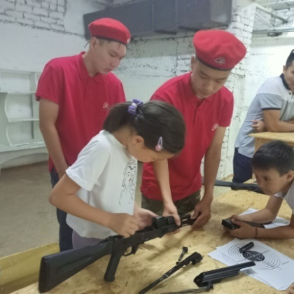 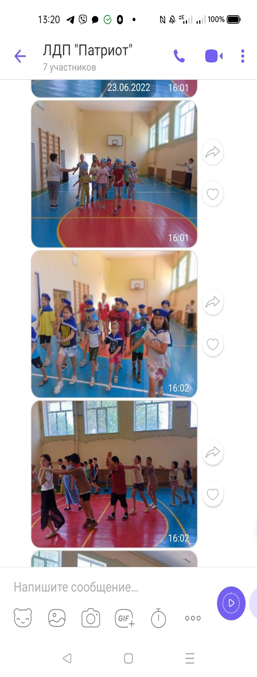

**ПАТРИОТ - СПОРТСМЕН**

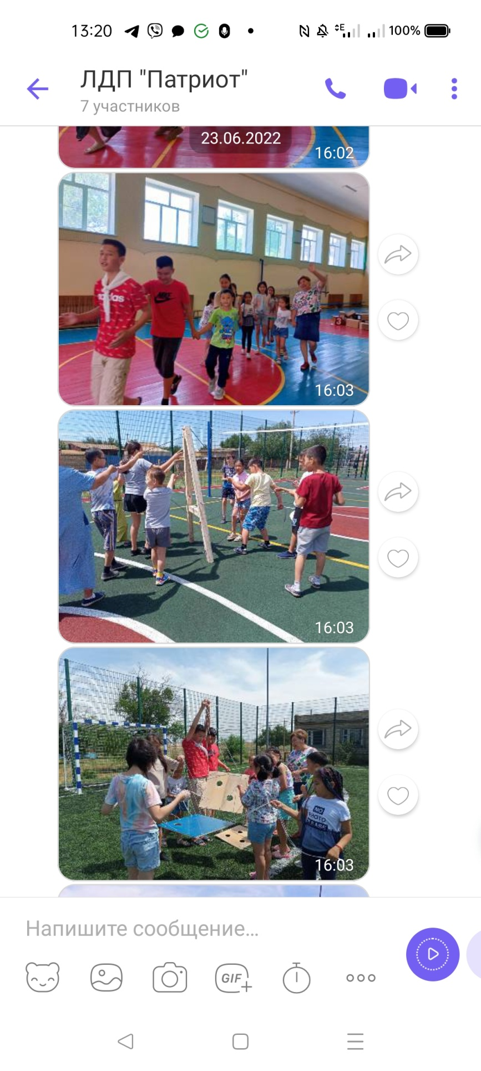 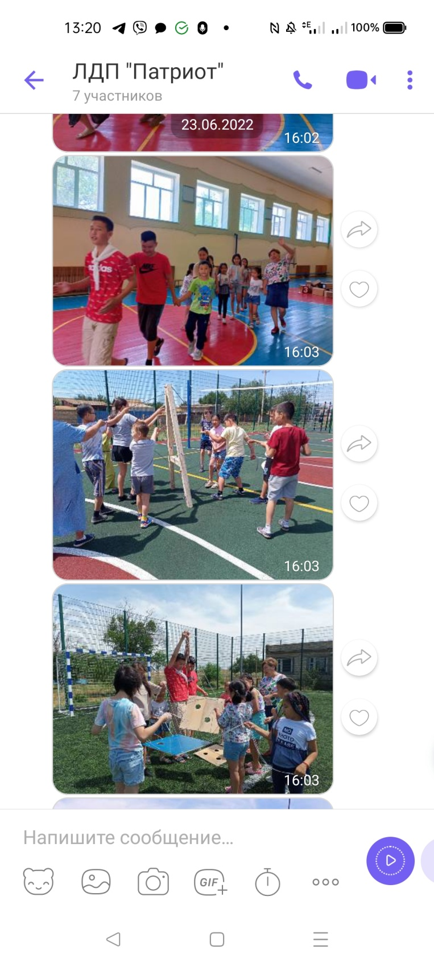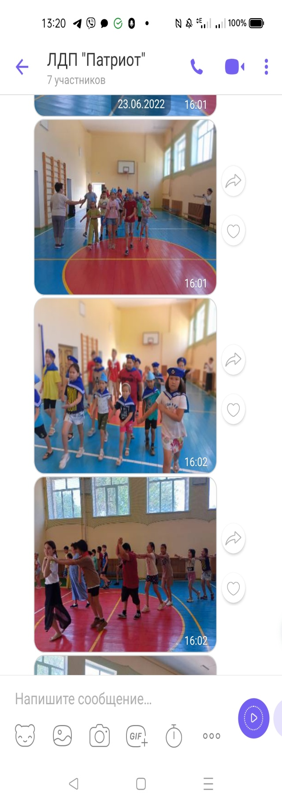 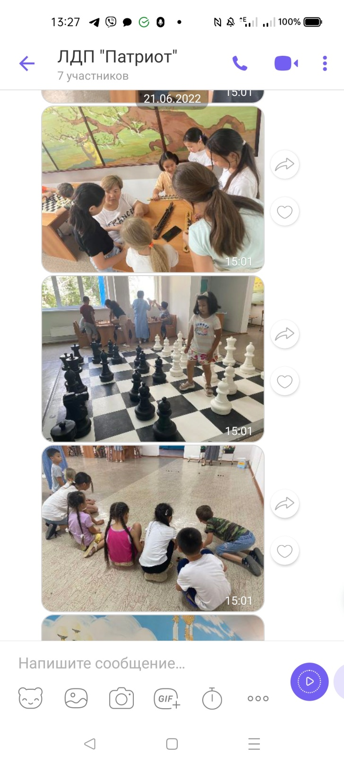 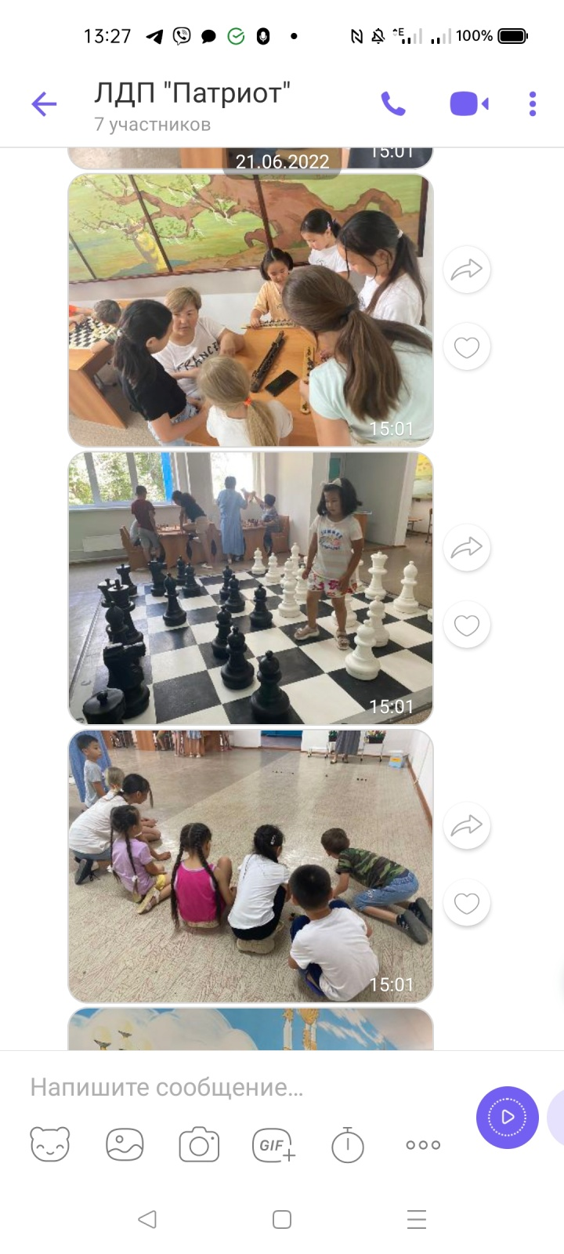 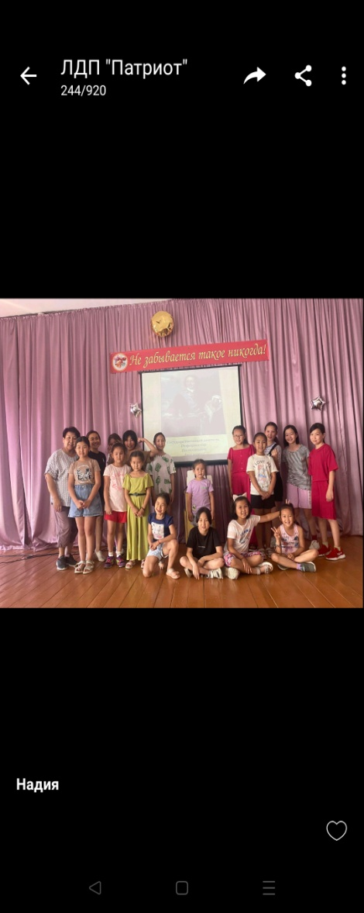

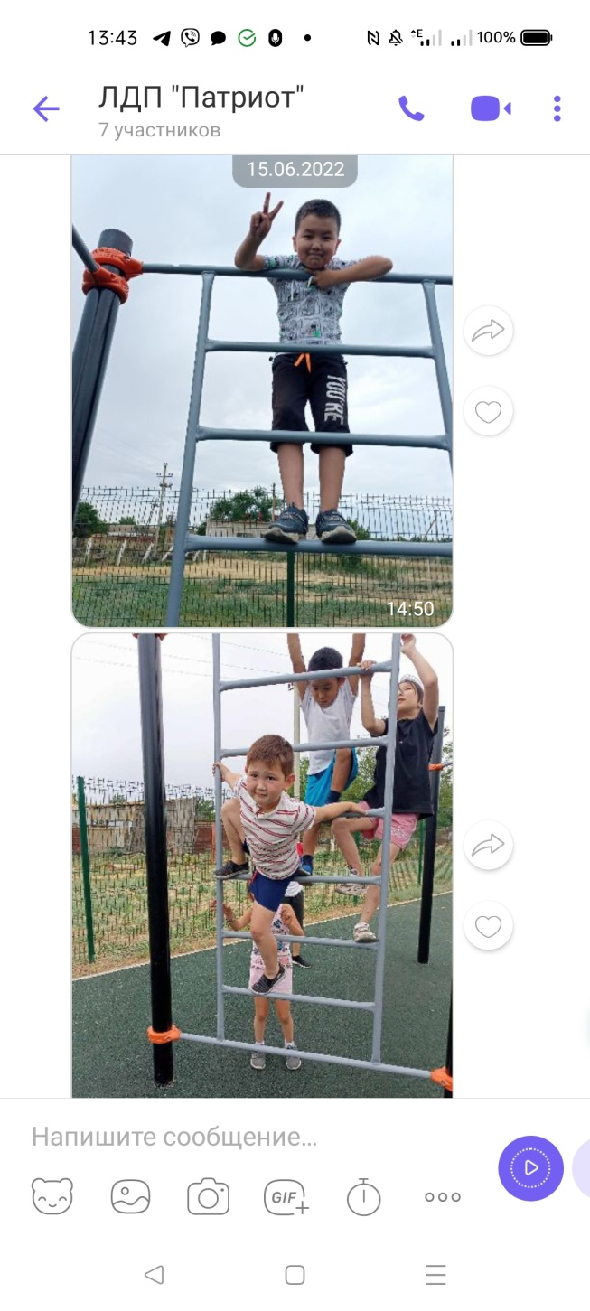 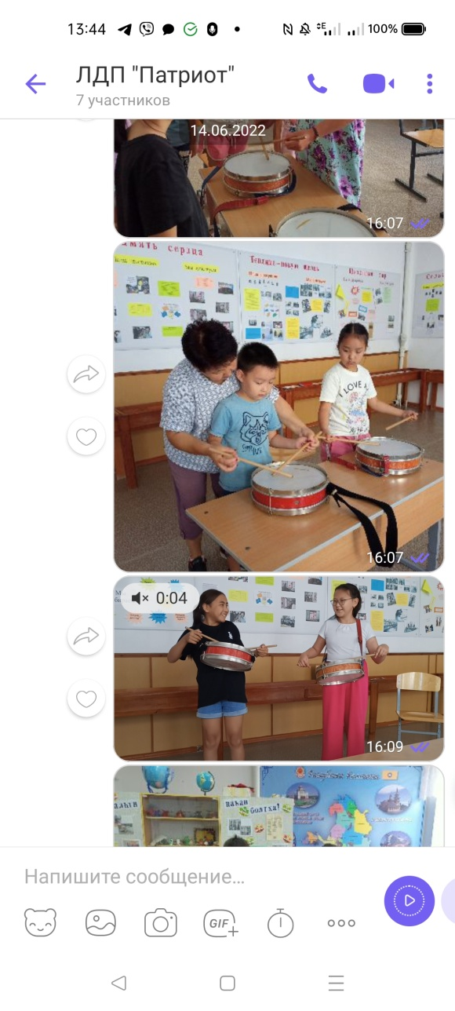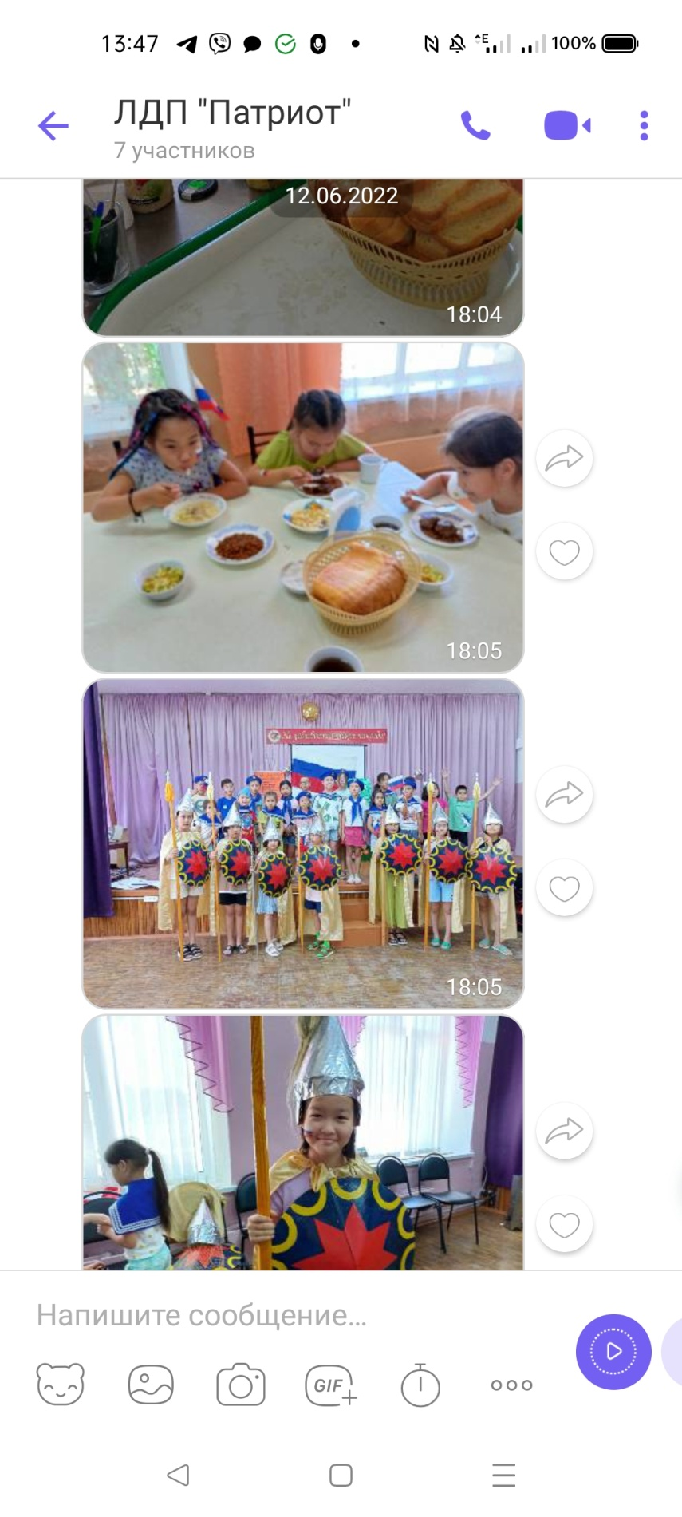

***Закрытие смены. Праздник «По морям, по волнам!»***

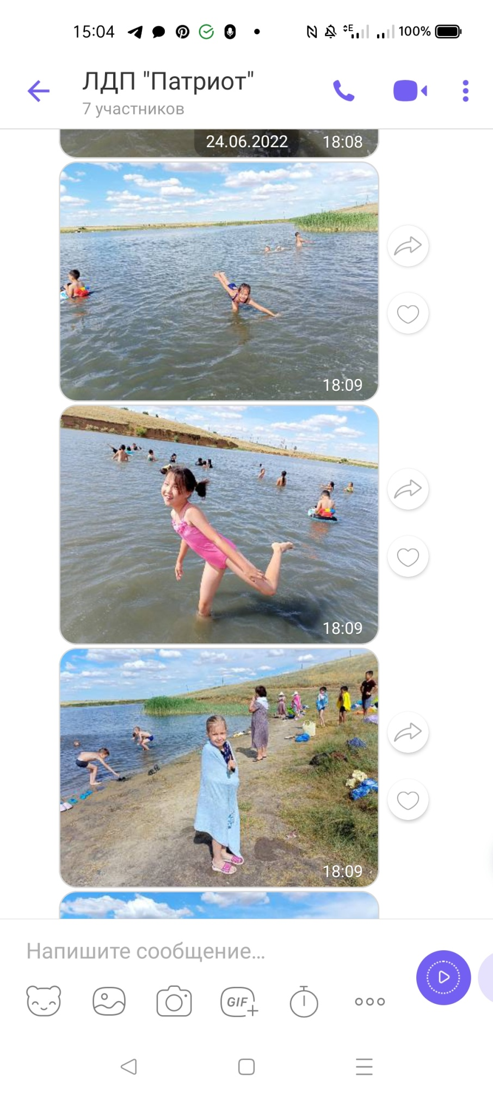 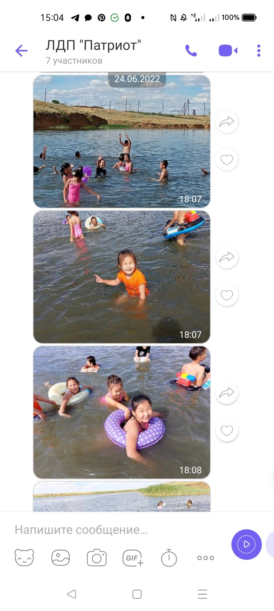

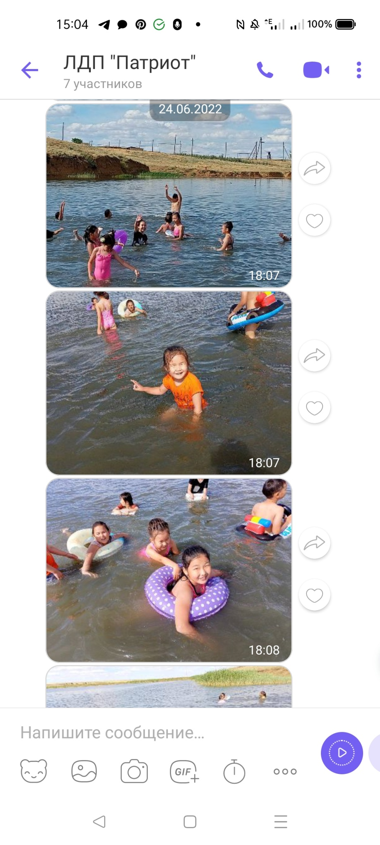

***Лето наше звонкое***

Летние каникулы –

Чудесная пора!

Мы отдыхаем весело

Три месяца: «УРА!»

Лето наше звонкое –

Солнце и вода.

Много – много радости,

Сплошная красота!